Уважаемые жители Екатериновского сельского поселения!

С 06 апреля 2020 г. на территории Приморского края введен особый противопожарный режим.

В целях недопущения возникновения пожаров жители частного сектора обязаны:
- ОЧИЩАТЬ УЧАСТКИ, ПРИЛЕГАЮЩИЕ К ЖИЛЫМ ДОМАМ, ХОЗЯЙСТВЕННЫМ ПОСТРОЙКАМ, ЗАБОРАМ ОТ СУХОЙ ТРАВЫ И ГОРЮЧЕГО МУСОРА;
- ТЩАТЕЛЬНО ТУШИТЬ ОКУРКИ И ГОРЕЛЫЕ СПИЧКИ ПЕРЕД ТЕМ, КАК ИХ ВЫБРОСИТЬ;

Граждане, пользующиеся и (или) распоряжающиеся территорией, прилегающей к лесу, обеспечивают её очистку от сухой травянистой растительности, пожнивных остатков, мусора и других горючих материалов на полосе шириной не менее 10 метров от леса, либо отделяют лес противопожарной минерализованной шириной не менее 0,5 метра или иным противопожарным барьером.

В случае возникновения пожара звоните по телефону: 010, 8(42365) 21-2-58

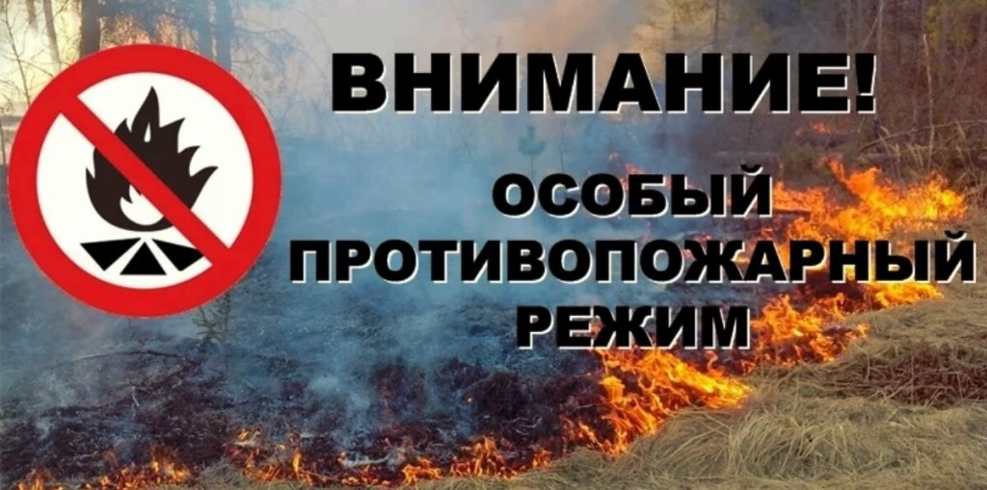
Нарушители противопожарного режима будут привлекаться к административной ответственности.

